Rendez-vous avec les aigles 2021 May 14th-16th 2021
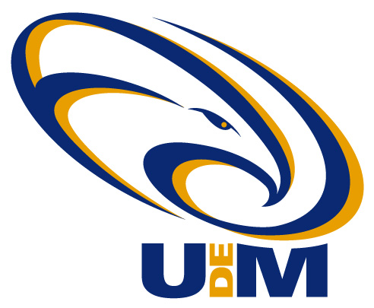

NAME of athlete __________________________Emergency Contact # (___) _______________
I am aware and understand that walking, running and cycling, especially on public streets, involves certain dangers and risks including, but not limited to, collisions with natural or manufactured objects and falls. I freely and fully accept and assume of all risks and dangers, including the risk of bodily injury, which may result from my participation in this event.
In view of my participation in this race, I waive any claim that I might have against the Université de Moncton, its administrators, officers, members, employees, volunteers, representatives, agents, licensees, sponsors, contractors and assigns (collectively the “Released Parties”) linked to my participation in this race. I discharge the Released Parties from all responsibility for any injury or expense that I or my loved ones may suffer as a result of my participation in this race regardless of the cause.
I declare that I have read and understood this waiver of liability and acceptance of risks before signing it. I fully understand that by signing this waiver of liability and acceptance of risk, I waive certain rights recognized by law that my heirs or myself, my next of kin, my executors, the administrators of my estate and my beneficiaries could have against the Released Parties.

SIGNED____________________________ Dated this ______ day of _________ 2021
(In the case of a minor, parental authorization is required)

Rendez-vous avec les aigles 2021 14-16 mai 2021
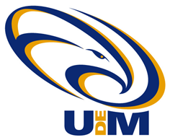

NOM de l’athlète_____________________________ Contact d’urgence# (___) ______________
Je suis conscient et comprends que la marche, la course et à la bicyclette, surtout sur les rues publiques, comporte certains dangers et risques y compris, sans y être limité, les collisions avec des objets naturels ou fabriqués et les chutes. J’accepte et prends en charge librement et totalement tous les risques et dangers y compris que les risques de blessures corporelles qui pourraient ainsi découler de ma participation dans cette épreuve.

En vue de ma participation dans cette course, je renonce à toute réclamation que je pourrais avoir contre l’Université de Moncton, ses administrateurs, dirigeants, membres, employés, bénévoles, représentants, agents, licenciés, commanditaires, entrepreneurs et ayants droit (collectivement les «Parties Libérées») liés à ma participation dans cette course. J’exonère les Parties Libérées de toute responsabilité pour toute blessure ou dépense que moi-même ou mes proches pourrions subir suite à ma participation à cette course, peu importe la cause.

Je déclare avoir lu et compris la présente exonération de responsabilité et acceptation des risques avant de la signer. Je comprends parfaitement qu'en signant la présente exonération de responsabilité et acceptation des risques, je renonce à certains droits reconnus par la loi que mes héritiers ou moi-même, mes plus proches parents, mes exécuteurs testamentaires, les administrateurs de ma succession et mes ayants droit pourrions avoir contre les Parties Libérées.

SIGNATURE____________________________ Date_______________________________
(autorisation d’un parent est requise pour les personnes d’âge mineur)

